华南理工大学
《计算机网络（中文）》课程实验报告
实验题目： 路由器的基本操作
组长： 学号： 202130442563
班级： 计科2班 组别：
小组成员： 陈映松
指导教师： 杜广龙
实验概述

1． 实验目的
（1）熟悉路由器的各种操作模式，包括用户模式、特权模式、全局配置模式、其它各种配置模式；
（2）掌握模式之前的转换方法，掌握帮助命令的使用；
（3）掌握show命令；
（4）掌握路由器的基本配置，包括名字、口令和接口等的配置；
（5）掌握单子网通达的方法。

2． 实验环境和要求
实验可以在真实网络环境中和Packet tracer模拟器（或别的模拟器中）中完成。
请大家在网络实验室完成实验，在安排时间内无法完成的同学，请继续在模拟器packet tracer上完成。
路由器、交换机、上网主机，线缆若干条。

3． 实验步骤
步骤1. 观察路由器的面板和背板；
步骤2. 连接路由器和主机，注意使用的线缆和两端的插口；
步骤3. 启动路由器，观察路由器的指示灯变化；
步骤4. 启动主机的超级终端，逻辑连接路由器，进入CLI用户模式；
步骤5. 从该模式出发，开始各项试验。
注意：锐捷实验系统不采用超级终端，采用sceCRT，无须手动启动，由锐捷实验系统自动调用。

4． 主要实验内容

4.1 观察和验证类
- 你所用的路由器的型号是什么? TP-Link Archer C9
- 路由器上Console口的作用是什么?(请查资料回答) 配置路由器的基本设置；进行路由器的初始化；查看路由器的系统日志，调试信息和错误信息
- 控制终端(Console terminal,即你的个人电脑)连在哪一个口上? 串行通信接口或者USB接口
- 观察你所用的路由器（从玻璃窗观察机柜内路由器的接口），使用show interface命令，了解路由器上所有端口作用，完成以下表格。
（请填写路由器几个网络端口的作用）
路由器端口名称 | MTU | 状态 | 备注
FastEthernet0/0 | 1500 | Up | LAN
FastEthernet0/1 | 1500 | Up | LAN
Vlanl | 1500 | Up | WAN
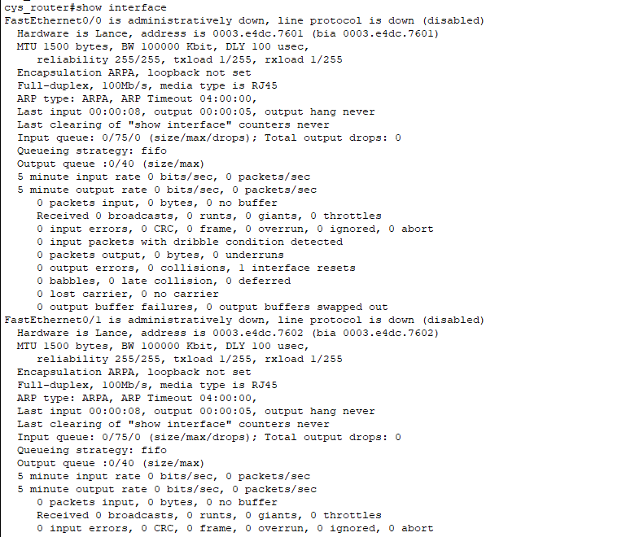
截图证明
- 比较路由器在不同模式下的提示符。把正确的选项填入下表中：
模式种类 | 提示符
1. 用户模式（User EXEC Mode） | B
2. 特权模式（Privileged EXEC Mode） | A
3. 全局配置模式（Global configuration mode） | C
4. 路由配置模式（Router configuration mode） | D
5. 接口配置模式（Interface configuration mode） | E
- Router#
- Router>
- Router(config-if)#
- Router(config-router)#
- Router(config)#

- 比较路由器在不同模式下的功能。把正确的选项填入下表中：
模式描述 | 主要功能
1. User EXEC Mode | C
2. Privileged EXEC Mode | A
3. Global configuration mode | D
4. Router configuration mode | E
5. Interface configuration mode | B

- 详细查看路由器的运行情况，对路由器进行调试、测试，
- 设置IP地址和子网掩码
- 运行简单的配置命令
- 有限度地查看路由器的运行情况，可远程登录
- 设置路由选择协议

- 写出进入下列模式的命令：
欲进入的模式 | 当前模式 | 命令
Privileged EXEC Mode | Router > | Enable(en)
Global Config Mode | Router # | configure terminal（conf t）
Interface Config Mode | Router (config)# | Interface GigabitEthernet0/1
Router Config Mode | Router (config)# | Router ospf

- 使用帮助命令：在路由器提示符下打入“？”获得帮助，并回答以下问题：
1.路由器回应了什么信息? 可用的命令列表，命令完整性检查，命令解释，可选参数列表，上下文相关帮助 ______________
- 运行其他show命令，回答以下问题：
A. show clock命令的作用是什么? 用于显示路由器当前系统时间和日期
B. show history命令的作用是什么? 用于显示历史命令记录
- show arp命令的作用是什么? 用于显示路由器的arp缓存表，其中包含IP地址和对应的MAC地址之间的映射关系
- show running-config命令的作用是什么? 用于显示当前路由器的运行配置，即当前生效的配置信息 ，它的信息保存在哪里？ 路由器的RAM中 。
- show startup-config命令的作用是什么? 用于显示路由器的启动配置 ，它的信息保存在哪里？ 路由器的NVRAM中 。
- 键入show interface命令获得端口配置的统计信息。回答以下问题：
A. 找到接口 fastEthernet 0/0 的如下信息:MTU的数值是多少？ 1500 bytes
B. 找到接口 fastEthernet 0/0 的如下信息:带宽的数值是多少？ 1000 Kbit/sec
C. 除了fastethnet接口外，还有什么接口？ GigabitEthernet,Serial,Loopback

4.2 配置类

4.2.1 IPv4直连路由
1）绘制拓扑
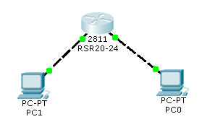
1）为路由器配置一个名字，并截屏。
注意：掌握hostname命令
2）为路由器的以太接口配置IPv4地址，是否生效？并将操作过程和生效验证截屏。
注意：掌握ip address命令和show ip route命令。
3）请使用show ip route 检查路由表，观察是否产生了直连路由。
回答：（1）PC1和PC2是否通达？为什么？
答：
（1）为了保证是自己做的，命名为cys_router
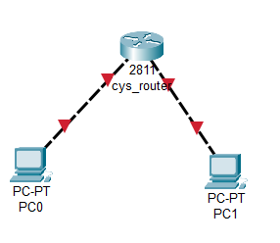
（2）有效，可以看到线已经是绿色，并且link呈up状态。
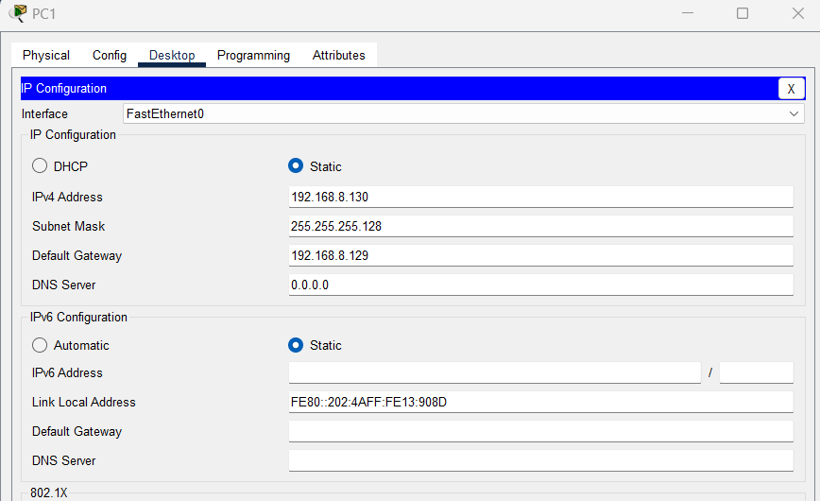
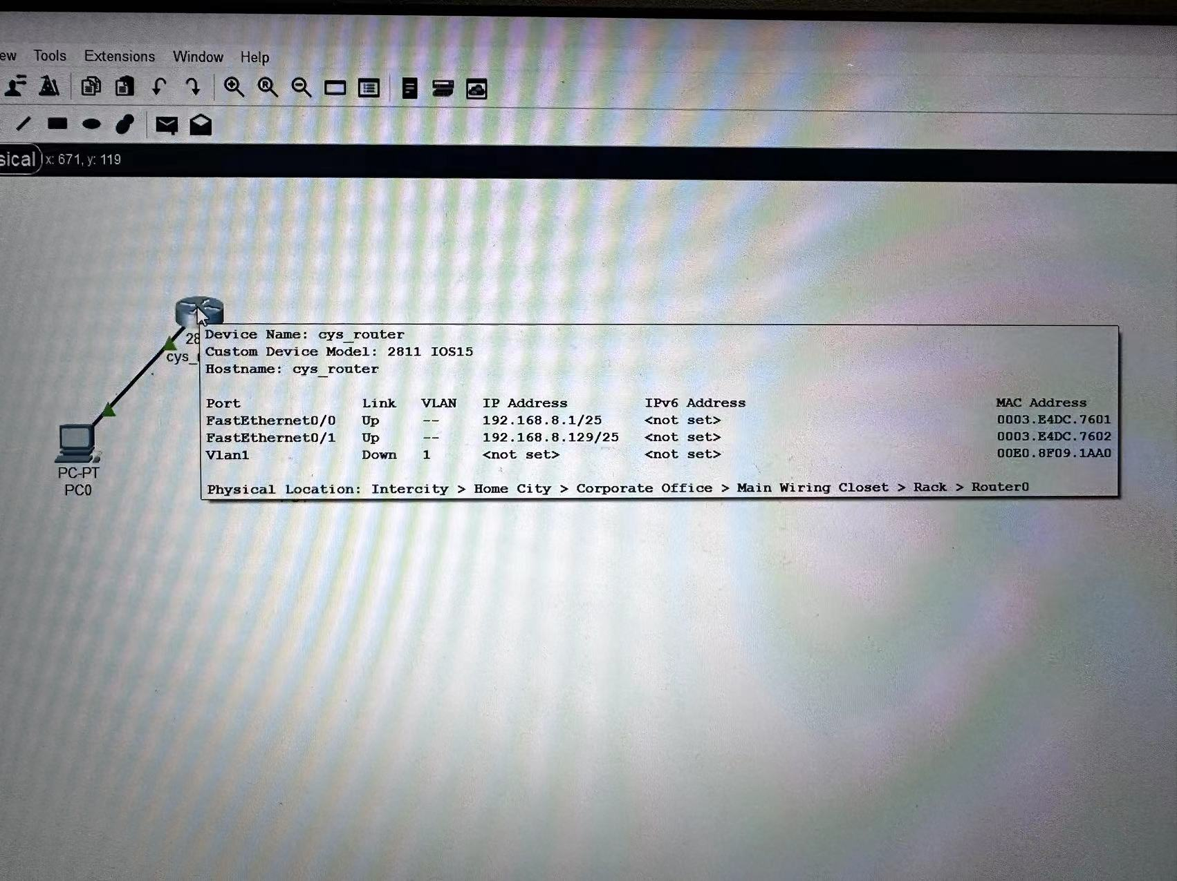
（3）
可以ping通，因为配置完成了。见下图：
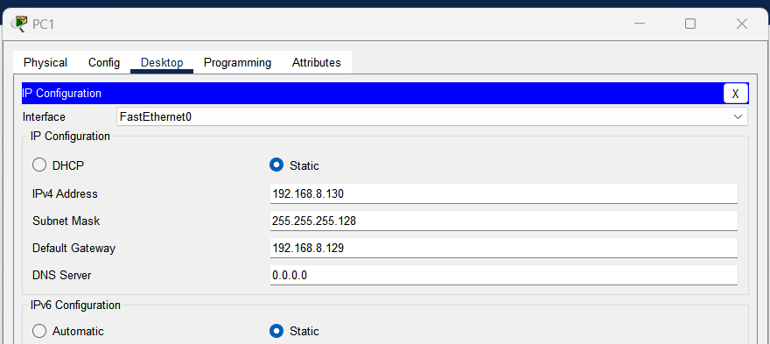
主机IP地址等信息配置截图
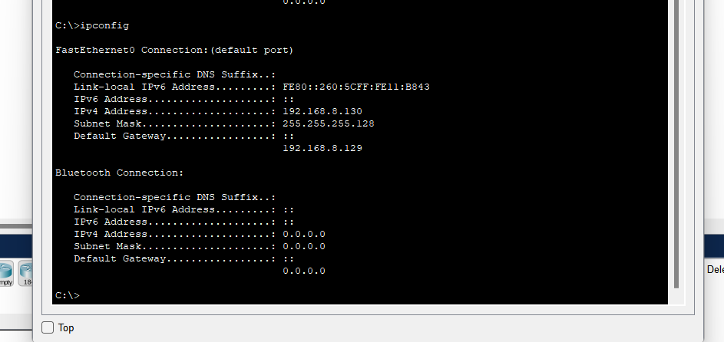
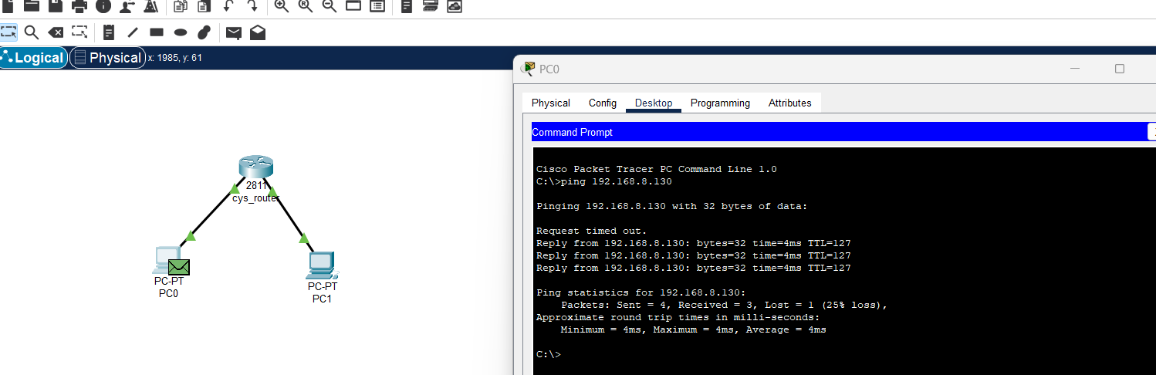
PC1可以ping通PC2
指导教师评语及成绩
评语：

成绩： 指导教师签名：
批阅日期：

